

**物理实验报告**



**课程名称：­** 大学物理实验

**实验名称：** 示波器的使用

**学院：** 先进制造学院  **专业班级：** 智造221班

**学生姓名：** 朱紫华  **学号：** 5908122030

**实验地点：**

**实验时间：**

**【实验目的】**

1.了解示波器的原理及其使用方法；

2.学会用示波器测正弦交流信号的电压幅值及频率；

3.观察李萨如图形，并用它来测定正弦信号的频率。

**【实验仪器】**

固纬GOS-620型双踪示波器一台，GFG-809型信号发生器两台，连线若干。

**【实验原理】**

示波器是利用电场改变电子运动轨迹来反映电压的瞬变过程，是显示二维图像的仪器。二维图像在数学上要两个坐标Y和X来描述。示波器上的二维图像要两个电场即Y电场(Y偏转)和X电场(X偏转)共同影响电子轨迹来形成，如图。

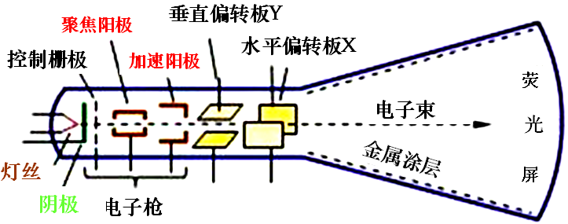

对于一个电压信号u=F(x)的二维函数，需要两个坐标即u和t来描述。把电压u=F(x)“加在”Y偏转上形成Y电场，影响电子Y方向上的运动轨迹或位移，反映u值。

Uy

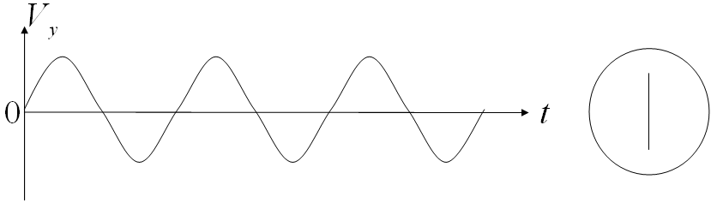



如何表达t呢？时间是不能直接“加在”X偏转上的，只有先把时间概念“转到”电压概念上才行。

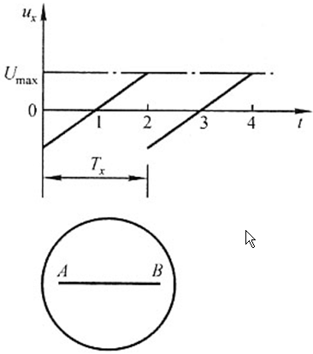

Ux

若u=K(t)线性关系成立，时间就“转到”电压。

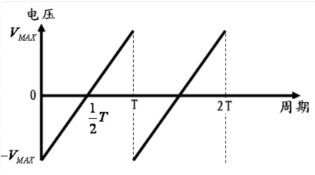

X电场，与Y电场共同影响电子轨迹（正交迭加）来描述u=F(x)

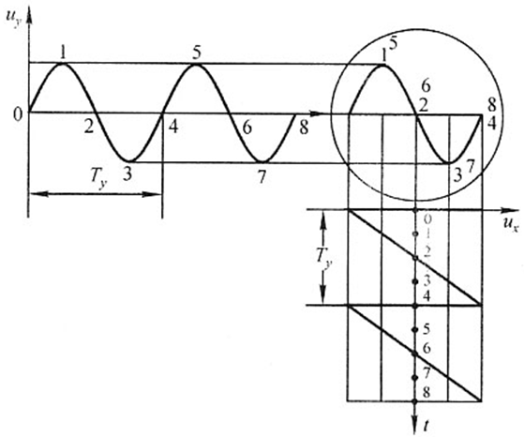

u=F(t)与u=K(t)实际上是两个完全不相干的电压信号，他们的时间也是不相干的。

当扫描周期为被测信号周期的整数倍时，屏幕上显示完整稳定的波形。

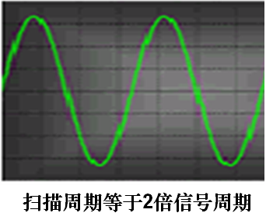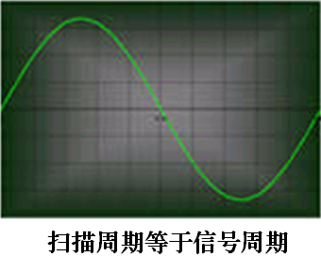

扫描波形、扫描周期和信号周期存在一定的关系，根据扫描周期及扫描波形可以判信号的周期，而扫描周期可以从示波器面板上读出，又因为周期和频率是倒数关系，这就是示波器测频率的原理。

如果待测电压和扫描电压的周期不成整数倍关系，则在荧光屏上得不到稳定的波形图。

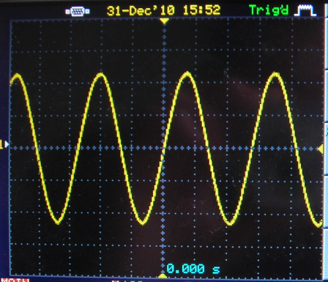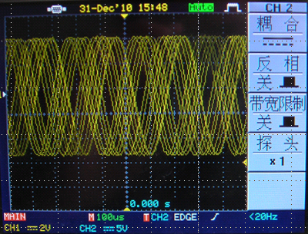

为了使屏上的图形稳定，扫描周期Tx和待测电压周期Ty必须满足：

**Tx/Ty=n(n=1,2,3,.....)**

n是屏上显示完整波形的个数。

待测电压与扫描电压是互相独立的，它们的时间t是不相干的。为了建立联系，让扫描电压的扫描起点自动跟着被测信号改变，以保证Tx轴的起点始终与y轴周期信号固定一点对应，波形才稳定。这就称为同步。为此示波器设置了辅助功能触发同步系统。

当Y轴输入正弦信号时，X轴输入另一正弦信号，两者信号频率成简单整数倍时，观察到的是电子束受两个互相垂直的谐振运动的合成图形，这种图形称李萨如图形。

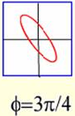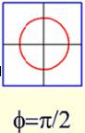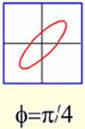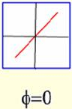

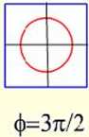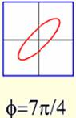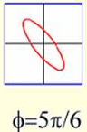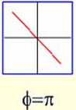

两正交正弦电压的相位差一定，频率比为一个有理数时，合成的图形为一条稳定的闭合曲线，且频率比与图形的切点数之间有下列关系：



**【实验内容与步骤】**

1、熟悉示波器面板旋钮和按键的作用

用两个随机的（正弦、方波、三角波）信号输入示波器（CH1和CH2)，调节垂直系统、水平系统、触发系统获取稳定的信号，使用各功能菜单按键，探索各调节旋钮、菜单按键的作用。

2、正弦信号的定量测量

分别测量三个不同频段正弦信号的振幅和频率，表格自拟记录数据，并与信号输出示值相比较，至少取5个点绘出波形图。观察各种波形并测量记录正弦波形的电压、频率和周期，计算绝对误差。（注：标准值即信号发生器显示的值）

1. 李萨茹图观察和信号频率测量

用信号发生器产生两个正弦信号，分别输入CH1（X） 、 CH2（Y)，将显示方式设为X-Y模式（按HORI MENU菜单键---再按F5（XY） ），观察并绘出李萨茹图形（三种不同频率比），同时记下两个信号的频率fx和fy，找出信号频率与图形的关系。

**【实验数据与实验结果】**

1.观察各种波形并测量正弦波形的电压、频率和周期，计算绝对误差。（注：标准值即信号发生器显示的值）

|  |  |  |  |  |  |  |  |
| --- | --- | --- | --- | --- | --- | --- | --- |
|  | Vp-p(v) | | f(Hz) | | T(s) | | 绝对误差 |
| 测量 值 | 标准值 | 测量 值 | 标准值 | 测量 值 | 标准 值 |
| 信号1 |  |  |  |  |  |  |  |
| 信号2 |  |  |  |  |  |  |  |
| 信号3 |  |  |  |  |  |  |  |

2.利用李萨如图形测频率,记录示波器测得（CH2）输入端信号的频率（测量值）,比较计算值和测量值。

|  |  |  |  |  |
| --- | --- | --- | --- | --- |
| fy:fx | |  |  |  |
| 李萨如图形 | |  |  |  |
| nx | |  |  |  |
| ny | |  |  |  |
| fy(CH1)(Hz) | |  |  |  |
| fx(Hz) | 计算 值 |  |  |  |
| 测量 值 |  |  |  |

